IDV
Dokumentation

DSL-1
Version 1.0

Inhaltsverzeichnis
1 Versionsnachweis 3
2 Fachliche Anforderung / Verwendungszweck 4
2.1 Inhaltliche Beschreibung 4
2.2 Anwendungskategorie 4
3 Umsetzung 5
3.1 Eingabedaten 5
3.2 Erstellungsprozess (Einzel) 5
3.3 Ausgabe (fertiger Bericht) 9
3.4 Varianten (optional) 9
4 Datensicherheit 10
4.1 Speicherort 10
4.2 Berechtigungen 10
4.3 Archivierung der historischen Berichte/Abfragen 11
5 Testverfahren 12
5.1 Für ReportNet-Berichte: 12
5.2 Ersteller / Entwickler 12
5.3 Freigabe 12

Versionsnachweis

Der folgende Versionsnachweise ist in jedem Fall auszufüllen oder entsprechend anzupassen.

Version | Datum | Bearbeiter | OE | Grund der Änderung | Status
1.0 | 09.04.2008 13:34 | Dirk Becker | CO-IS | Erstellung des Konzepts | freigegeben

Statistische Informationen
Vorlage | Fachfeinkonzept V 3.0 PBVGM der Postbank Systems AG
Druckdatum | 24.01.2008 11:53:00 vorm.
Anzahl Seiten | 13
Dokumentname | DSL-1
Autor | Dirk Becker
Vertraulichkeit |  Nur für den internen Gebrauch □ Vertraulich □ Persönlich Vertraulich

Fachliche Anforderung / Verwendungszweck

Inhaltliche Beschreibung
Informationen zu refinanzierten und verbürgten Darlehen der DSL-Bank
ID# | Kernleistung und –anforderung (Varianten) | Anforderungsteller/Nutzer
1 | Ausgabe der Darlehen mit Ratenrückstand | KGR /Hr. Höwing /5015
2

Anwendungskategorie
Gemäß der Ausgabe ‚Erfassungstool_IDV_Bestand_neu070914.xls’ der Postbank vom: 14.09.2007 ist der Bericht in der Kategorie: 1

Umsetzung

Eingabedaten
T7013_KT_STAMM_MTL

Erstellungsprozess (Einzel)
select

to_char(add_months(trunc(current_date, 'MM'),0)-1,'DD.MM.YYYY')
as auswert_per,

case
when FKT_RS714E(t701301.account,t701301.gueltig_per,2) > 0/*FOK-Konto*/
then 'FOK'

when FKT_RS715E(T701301.ACCOUNT,T701301.GUELTIG_PER,5) =
199990010/*AKD Konto* von DSL*/
then 'DSL'

when FKT_RS713E(T701301.ACCOUNT,T701301.GUELTIG_PER,1) > 0
AND T701301.GSART = 'ZUT'/*ZUT Konto*/
then 'ZUT'

when FKT_RS715E(T701301.ACCOUNT,T701301.GUELTIG_PER,5)<> 199990010
AND FKT_RS713E(T701301.ACCOUNT,T701301.GUELTIG_PER,1) > 0/*AKD Konto*
nicht von DSL und */
AND T701301.GSART = 'AKD'/* Rückständig*/
/* then FKT_RS713E(T701301.ACCOUNT,T701301.GUELTIG_PER,7)*/
then 'BÜRG'

when FKT_RS713E(T701301.ACCOUNT,T701301.GUELTIG_PER,5) > 0/*BLD/KKR Konto*/
then 'BLD/KKR'
end as type,
case
when FKT_RS714E(t701301.account,t701301.gueltig_per,2) > 0
then FKT_RS714E(t701301.account,t701301.gueltig_per,3)

when FKT_RS713E(T701301.ACCOUNT,T701301.GUELTIG_PER,1) > 0
then FKT_RS713E(T701301.ACCOUNT,T701301.GUELTIG_PER,4)

when FKT_RS713E(T701301.ACCOUNT,T701301.GUELTIG_PER,5) > 0
then '0'

when FKT_RS713E(T701301.ACCOUNT,T701301.GUELTIG_PER,1) > 0
then FKT_RS713E(T701301.ACCOUNT,T701301.GUELTIG_PER,4)

when T701301.ACCOUNT is not NULL
then FKT_RS713E(T701301.ACCOUNT,T701301.GUELTIG_PER,4)
end as BLZ_SI,
T701301.account as account,
substr(to_char(T701301.stamm_nr,'0000000'),2,7) ||
T701301.pz ||
substr(to_char(T701301.vz,'00'),2,2) as BHW_VERTRAGS_NR,
TRIM(FKT_RS701E(T701301.account,T701301.GUELTIG_PER,'AKDBSV')) AS VERWVZ,
TRIM(FKT_RS715E(T701301.ACCOUNT,T701301.GUELTIG_PER,2)) as REFI_KZ,
TRIM(FKT_RS715E(T701301.ACCOUNT,T701301.GUELTIG_PER,3)) as REFI_POS,
TRIM(FKT_RS715E(T701301.ACCOUNT,T701301.GUELTIG_PER,1)) as GG_NR,

replace(FKT_RS700E(t701301.account),'000000','') as EXTTRANCHE,

TRIM(FKT_RS721E(t701301.account,t701301.gueltig_per,3)) as Buerg_kz,

case
when FKT_RS714E(t701301.account,t701301.gueltig_per,2) > 0/*FOK-Konto*/
then TRIM(FKT_RS714E(t701301.account,t701301.gueltig_per,2))

when FKT_RS713E(T701301.ACCOUNT,T701301.GUELTIG_PER,1) > 0
AND T701301.GSART = 'ZUT'/*ZUT Konto*/
then TRIM(FKT_RS713E(T701301.ACCOUNT,T701301.GUELTIG_PER,1))

when FKT_RS715E(T701301.ACCOUNT,T701301.GUELTIG_PER,5)<> 199990010
and FKT_RS713E(T701301.ACCOUNT,T701301.GUELTIG_PER,1) > 0/*AKD Konto, nicht von DSL*/
AND T701301.GSART = 'AKD'/* und rückständig*/
then TRIM(FKT_RS713E(T701301.ACCOUNT,T701301.GUELTIG_PER,1))

when FKT_RS715E(T701301.ACCOUNT,T701301.GUELTIG_PER,5) = 199990010 /*AKD Konto* von DSL*/
then TRIM(FKT_RS713E(T701301.ACCOUNT,T701301.GUELTIG_PER,1))

when FKT_RS713E(T701301.ACCOUNT,T701301.GUELTIG_PER,5) > 0 /*BLD/KKR*/
THEN FKT_RS713E(T701301.ACCOUNT,T701301.GUELTIG_PER,5) end as SICH_ANZ,

case
when FKT_RS714E(t701301.account,t701301.gueltig_per,2) > 0 /*FOK-Konto*/
then TRIM(FKT_RS714E(t701301.account,t701301.gueltig_per,1))

when FKT_RS713E(T701301.ACCOUNT,T701301.GUELTIG_PER,1) > 0
AND T701301.GSART = 'ZUT' /*ZUT Konto*/
then TRIM(FKT_RS713E(T701301.ACCOUNT,T701301.GUELTIG_PER,3))

when FKT_RS715E(T701301.ACCOUNT,T701301.GUELTIG_PER,5)<> 199990010
AND FKT_RS713E(T701301.ACCOUNT,T701301.GUELTIG_PER,1) > 0 /*AKD Konto, nicht von DSL*/
AND T701301.GSART = 'AKD' /* und rückständig*/
then '0'

when FKT_RS715E(T701301.ACCOUNT,T701301.GUELTIG_PER,5) = 199990010 /*AKD Konto* von DSL*/
then TRIM(FKT_RS713E(T701301.ACCOUNT,T701301.GUELTIG_PER,3))

when FKT_RS713E(T701301.ACCOUNT,T701301.GUELTIG_PER,5) > 0 /*BLD/KKR Konto*/
then TRIM(FKT_RS713E(T701301.ACCOUNT,T701301.GUELTIG_PER,6))
end as SICH_BETR,

TRIM(FKT_RS715E(T701301.ACCOUNT,T701301.GUELTIG_PER,7)) as EXT_KONTO_NR,

case
when to_number(TRIM(FKT_RS721E(t701301.account,t701301.gueltig_per,4))) <> 0
then to_number(TRIM(FKT_RS721E(t701301.account,t701301.gueltig_per,4)))
else 0
end as vertrags_kapital,

case
when to_number(TRIM(FKT_RS721E(t701301.account,t701301.gueltig_per,5))) <> 0
then to_number(TRIM(FKT_RS721E(t701301.account,t701301.gueltig_per,5)))
else 0
end as restkapital,

case
when to_number(TRIM(FKT_RS721E(t701301.account,t701301.gueltig_per,6))) <> 0
then to_number(TRIM(FKT_RS721E(t701301.account,t701301.gueltig_per,6)))
else 0
end as ausz_verpfl,

case
when to_number(TRIM(FKT_RS721E(t701301.account,t701301.gueltig_per,2))) <> 0
then to_number(TRIM(FKT_RS721E(t701301.account,t701301.gueltig_per,2)))
else 0
end as Rueckst_darl,

case
when to_number(TRIM(FKT_RS707E(T701301.account,T701301.GUELTIG_PER,'AKDBSV'))) <> 0
then to_number(TRIM(FKT_RS707E(T701301.account,T701301.GUELTIG_PER,'AKDBSV')))
else 0
end as RUECK_BSV,

case
when to_number(TRIM(FKT_RS721E(t701301.account,t701301.gueltig_per,7))) <> 0
then to_number(TRIM(FKT_RS721E(t701301.account,t701301.gueltig_per,7)))
else 0
end as anz_RR,

case
when to_number(TRIM(FKT_RS721E(t701301.account,t701301.gueltig_per,8))) <> 0
then to_number(TRIM(FKT_RS721E(t701301.account,t701301.gueltig_per,8)))
else 0
end as leist_rate,

TRIM(FKT_RS722E(t701301.account,t701301.gueltig_per,t701301.GSART,1)) as FAEL_RHYTM,
TRIM(FKT_RS722E(t701301.account,t701301.gueltig_per,t701301.GSART,2)) as FAELL_TAG,
TRIM(FKT_RS722E(t701301.account,t701301.gueltig_per,t701301.GSART,3)) as faell_text,
TRIM(FKT_RS721E(t701301.account,t701301.gueltig_per,11)) AS REFIART,
TRIM(FKT_RS721E(t701301.account,t701301.gueltig_per,10)) as MAHNUNG,
TRIM(FKT_RS721E(t701301.account,t701301.gueltig_per,9)) as sani_kz,
TRIM(FKT_RS721E(t701301.account,t701301.gueltig_per,12)) as sani_kz_text,
TRIM(FKT_RS718E(t701301.account,t701301.gueltig_per,6)) as ZV_KZ,
TRIM(FKT_RS718E(t701301.account,t701301.gueltig_per,7)) as ZV_KZ_TEXT

from T7013_KT_STAMM_MTL T701301

where T701301.gueltig_per = add_months(trunc(current_date,'MM'),-0)-1
and(FKT_RS714E(T701301.account,t701301.gueltig_per,2) > 0 /*FOK(DSL Verb.)*/
OR(FKT_RS721E(T701301.account,t701301.gueltig_per,1) = 1
AND FKT_RS713E(T701301.ACCOUNT,T701301.gueltig_per,1) > 0
AND T701301.GSART IN ('AKD','ZUT'))
OR (FKT_RS721E(T701301.account,t701301.gueltig_per,1) = 1
AND FKT_RS715E(T701301.ACCOUNT,T701301.gueltig_per,5) = 199990010)
OR (FKT_RS721E(T701301.account,t701301.gueltig_per,1) = 1
AND FKT_RS713E(T701301.account,t701301.gueltig_per,5) > 0
AND FKT_RS725E(T701301.account,t701301.gueltig_per) = 'OK'))

and T701301.gsart IN ('ZUT','AKD','ZES')
and substr(T701301.account,1,4) = '0100'
and T701301.bukrs = 100

Ausgabe (fertiger Bericht)
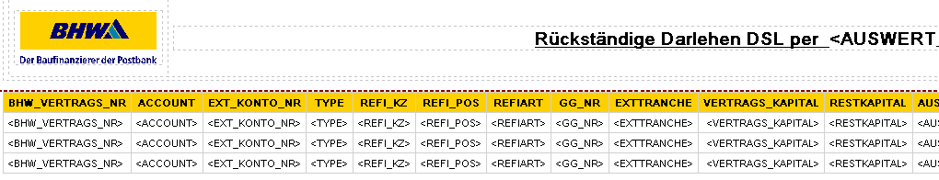
Abbildung 1

Varianten (optional)

ID# | Titel/Kurzbeschreibung / Refinanzierer
1
2
3
4
5
6
7
8
9

Datensicherheit
Die fertigen Berichte werden von CO-IS nicht gesondert gespeichert. Eine Ausgabeversion kann jederzeit auf dem Server von ReportNet eingesehen werden. Der Zugriff ist per Kennung nicht für jedermann gestattet.

Speicherort
Informationen über den Speicherort, die Zugriffsrechte und eventuell geschützte Bereiche innerhalb des Dokuments.
ID | Speicherort | Berechtigungen | geschützte Bereiche
1 | Öffentliche Ordner - Cognos Connection | Benutzer: KGR  lesen, ausführen | nur lesende und ausführende Berechtigung
2 | Öffentliche Ordner - Cognos Connection | Benutzer: UPFRONT/Berichts-Administratoren | lesend, schreibend, ausführend, zuweisend.

Berechtigungen
An diesem Bericht kann ausschließlich die Rolle „Berichts-Administratoren“ und „Upfront“ Veränderungen vornehmen.
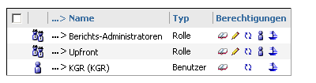
Abbildung 2

Archivierung der historischen Berichte/Abfragen
Bei ReportNet-Berichten werden der SQL-Code und die Ausgabe für die einzelnen Berichte im Fachbereichsordner je Fachbereich (Empfänger) auf dem ReportNet-Server von Cognos vorgehalten. Wird gemäß Vorgabe Fachbereich eine Änderung an den Berichten notwendig, wird die ursprüngliche Version im Historienordner vorgehalten.
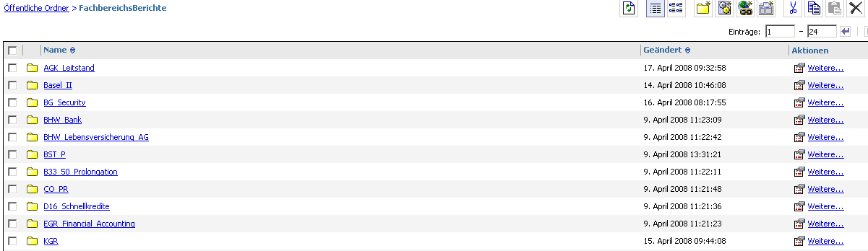
Abbildung 3
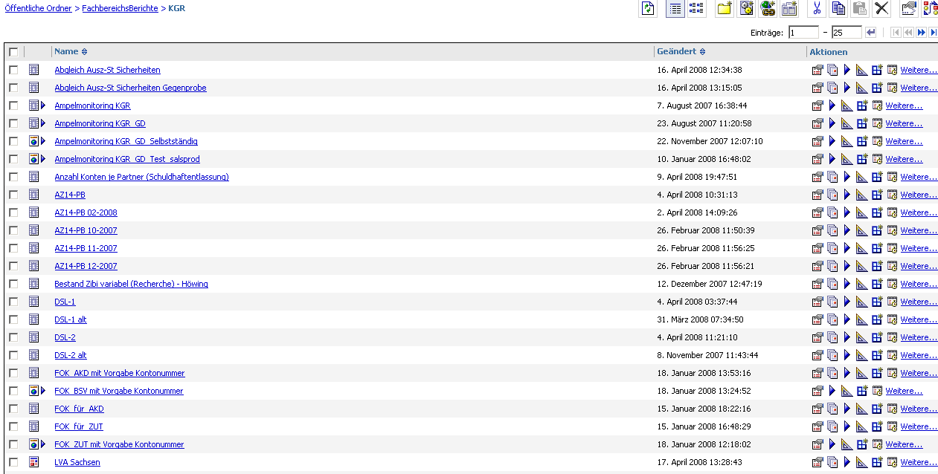
Abbildung 4

Testverfahren

Für ReportNet-Berichte:
Da die Informationen aus einer technisch abgestimmten Datenbasis gewonnen werden, ist kein separater Test erforderlich. Im Rahmen der Release-Integrationstests wird regelmäßig überprüft, ob die Reports noch fehlerfrei laufen.
Erweiterungen werden zwischen anforderndem Fachbereich, CO-IS und ggf. Abstimmung mit anderen Nutzern, ausgetestet und abgenommen.

Ersteller / Entwickler
Hier OE und Name des Erstellers, evtl. Vertreter / Vorgesetzter eintragen.
Ersteller: | Pattschull, Bernhard | OE | CO-IS | Tel. | (05151)18-3492
Vertreter: | Becker, Dirk | OE | CO-IS | Tel. | (05151)18-2345

Freigabe
Dokumentation der Freigabe der IDV durch einen fachseitigen Kompetenzträger mit Unterschrift. (wer ist Ansprechpartner: OE, Name, Tel. und wer nimmt die Auswertung ab)

Ansprechpartner: |  | OE | PMA | Tel. | (05151)18-5015
Höwing, Kai-Uwe

Freigabe:

17.04.2008 |  | 17.04.2008
Datum | Hahn, Luise | Datum | Koch, Bernd

